**TÍTULO EM CAIXA ALTA FONTE, TAMANHO 16**

***TÍTULO EM INGLÊS – CAIXA ALTA, FONTE TAMANHO 12***

Nome Completo do autor sem abreviação **[1]**

Coautor[2]

Até três co-autores

**Resumo:** O resumo deverá conter de 100 a 250 palavras, assegurando informações quanto à motivação do estudo, objetivos, método, resultados parciais e finais. Tamanho da fonte 10, espaçamento simples, em um único parágrafo (aplica-se também ao Abstract).

**Palavras-chave:** Até três separadas por ponto.

***Abstract:*** *Deverá conter a tradução do resumo na língua inglesa. Tamanho da fonte 10, espaçamento simples, em um único parágrafo, em itálico*

***Keywords:*** *Até três separadas por ponto, em itálico. O restante do texto deve iniciar na segunda página.*

**INTRODUÇÃO**

Entende-se como **Relato de Experiência**s textos que descrevam a experiência da execução de projetos/programas, de forma clara e concisa, demonstrando a importância dos mesmos para o público-alvo e os impactos educacional e/ou social e/ou econômico atingidos, como também a contribuição na formação dos discentes envolvidos. Devem conter: Título (português e inglês), Resumo (100 a 250 palavras), Abstract, Palavras-chave, Keywords, Introdução; Desenvolvimento (não deverá ser usado como subtítulo a palavra DESENVOLVIMENTO. A essa seção deverá ser atribuído um subtítulo que caracterize o relato, podendo a seção ser dividida em mais de um subtítulo); Considerações Finais, Agradecimentos (Opcional) e Referências (seguir as normas da ABNT). Os Relatos de Experiências deverão ter no mínimo 08 (oito) laudas e não poderão exceder o limite de 10 (dez) laudas.

Na introdução o autor deve apresentar o assunto, abordando os aspectos gerais e buscando introduzir ao leitor na temática delineada. Também, fazer uma descrição sucinta dos objetivos da ação de extensão. Ressaltar a importância da mesma dentro do contexto científico e/ou tecnológico, relatando as possíveis contribuições dos resultados alcançados.

**DESENVOLVIMENTO**

Deve-se fazer uma descrição detalhada da ação de extensão.

As citações e referências bibliográficas devem seguir com rigor as diretrizes da Associação Brasileira de Normas e Técnicas (ABNT), em especial NBR 6023/2002, para referências, e a NBR 1052/2002, para citações.

As referências às citações deverão ser feitas no corpo do texto. Exemplo: (AUTOR, ano, página). Citações com mais de três linhas deverão vir em espaço simples, tamanho 10 e recuo 4cm. Todos os autores citados deverão constar das referências completas ao final do texto.

As citações indiretas, de acordo com NBR 10520/2002, deverão ser citadas seguidas de referência ao autor original, de forma semelhante ao caso de citações diretas, porém sem o número da página, desta forma (SOBRENOME, ano).

**CONSIDERAÇÕES FINAIS**

Relacionar as conclusões ou considerações finais obtidas de acordo com os resultados observados na ação de extensão, podendo incluir sugestões para trabalhos futuros.

**AGRADECIMENTOS**

Opcional.

**REFERÊNCIAS**

Relacionar toda a bibliografia consultada e citada no artigo.

A indicação de bibliografia, ao final do trabalho, em espaço simples, justificado, com um espaço entre uma referência e outra. O padrão para cada referência é apresentado a seguir:

No caso de livro: SOBRENOME, Nome. *Título em itálico*. Edição (se for a primeira, não colocar). Local de publicação: editora, data. Página(s) utilizada(s).

No caso de coletânea: SOBRENOME, Nome. Título do capítulo. In: SOBRENOME, Nome (Org.). *Título em itálico*. Edição (se for a primeira, não colocar). Local de publicação: editora, data. Página(s) utilizada(s).

No caso de artigo: SOBRENOME, Nome. Título do artigo. *Título do periódico em itálico.* Local de publicação, volume, número do periódico, mês, (abreviado) e ano de publicação, página(s) utilizada(s).

No caso de dissertação/tese acadêmica: SOBRENOME, Nome. *Título da dissertação/tese em itálico.* Ano da defesa. Número de folhas. Dissertação (Mestrado) ou Tese (Doutorado), instituição em que foi defendida (Faculdade e Universidade), local, ano.

No caso de textos consultados em sites: SOBRENOME, Nome. *Título em itálico.* Disponível em: <xxxxxx.xxx.xx>. Acesso em: xx xxx. xxxx.

As ilustrações deverão ser referenciadas no texto em ordem consecutiva e identificadas, por número arábico precedido da palavra que a corresponde, ex. Figura, Quadro, Tabela ou Gráfico. O título na parte da superior da Ilustração, alinhado a esquerda e a autoria na parte inferior, alinhado a esquerda. Ilustrações de própria autoria deverão ser referenciadas: Próprio autor, seguido do ano. Figurando o mais próximo possível do texto em que foram referenciados.

**Exemplo:**

Figura 1: *Campi* do IFAM

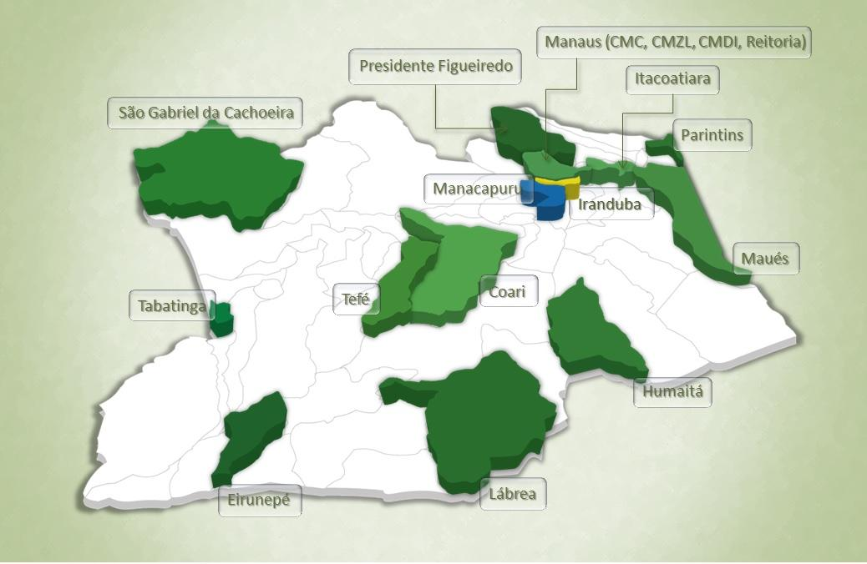

Fonte: Próprio autor, 2017.

As figuras, tabelas, gráficos e quadros deverão, também, ser encaminhados em arquivos separados do texto, no formato JPG, a fim de facilitar a diagramação da revista. Fórmulas e equações devem ser convertidas para figuras, evitando assim que os números e resultados sejam alterados durante a formatação.

1. Maior titulação, Atuação Profissional, Instituição, Campus, SIGLA, e-mail.

   Exemplo de rodapé: Especialista em Linguística, Docente, Instituto Federal do Amazonas, *Campus* Tabatinga – IFAM/CTAB. [joazinho@hotmail.com](mailto:joazinho@hotmail.com)
2. Maior titulação, Atuação Profissional, Instituição, Campus, SIGLA, e-mail.